Práctica 1: El almacenamiento HDFS

Familiarización con el entorno de trabajo

Desde Cloudera Manager, seleccionaremos HDFS y haremos clic en el enlace Instances. Confirmaremos que los servicios estan en ejecución y funcionan normalmente.

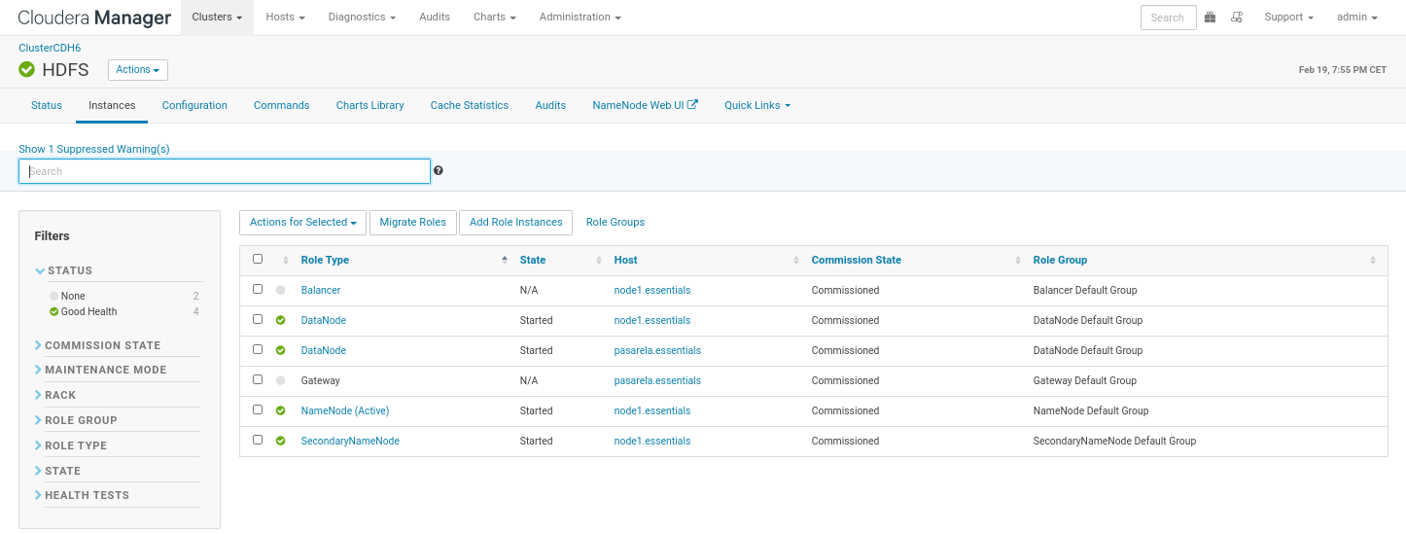
Si apareciese un error de missing blocks en el servicio HDFS, ejecutaremos los siguientes comandos. El proceso de solución, puede llevar unos minutos hasta que el servicio vuelve a su estado normal en color verde.

En mi caso no me aparece el error “missing blocks”, en el caso de tenerlo, tenemos que ejecutar los siguentes comandos:

→sudo -u hdfs hdfs dfsadmin -report
→ sudo -u hdfs hdfs fsck / -delete

Comprueba que los HDFS daemons (NameNode, SecondaryNameNode, y varios DataNodes) se están ejecutando correctamente en el cluster. El proceso Gateway no se muestra en color verde (en ejecucion) ya que es un intermediario, un enlace entre el cliente y los daemons.

Efectivamente, el NameNode, SecondaryNameNode y los dos DataNodes están en verde (Good Health).

Desde el servicio HDFS seleccionamos el enlace Configuration, y en el campo de busqueda que aparece escribimos la propiedad dfs.blocksize. El valor debiera ser 128 MB.

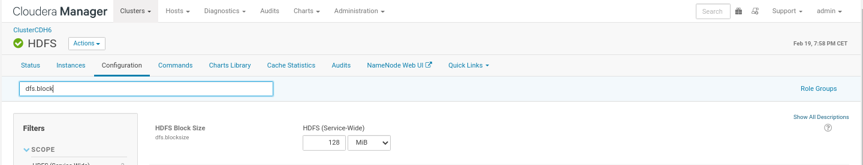
• Subimos un archivo que supere 1MB de tamaño (filmoteca.csv) a HDFS
• comprobamos que está alojado correctamente
• y obtenemos el valor del tamaño de bloque del archivo

Para subir un archivo utilizamos el comando “hdfs dfs -put <archivo>”

Para listar un archivo utilizamos el comando “hdfs dfs -ls”

Para ver el tamaño del bloque donde está alojado el archivo utilizamos el comando “hdfs dfs -stat %O <archivo>”

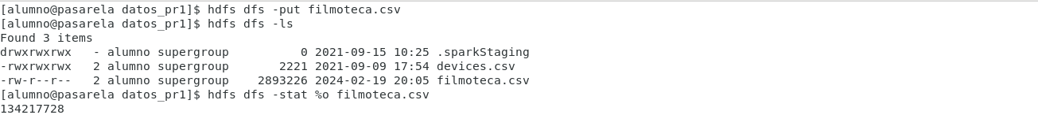

Visualización del sistema HDFS con HUE

Se usa el navegador para abrir la aplicacion HUE. Se introduce la siguiente url: http://node1.essentials:8889/

• Introducimos las credenciales que nos pide HUE: – usuario: root – password: hadoop

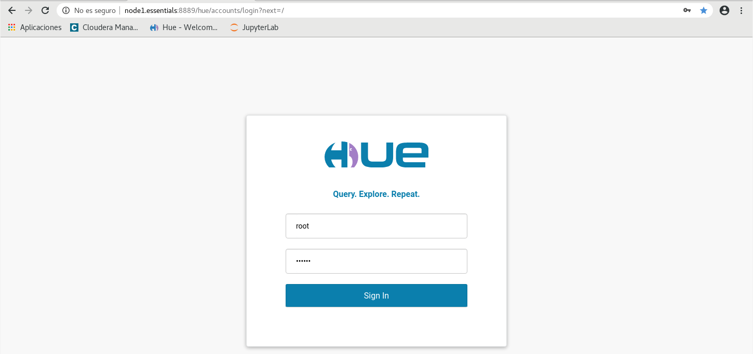
• A partir del menú con las tres rayas horizontales vamos a la opción Browsers -> Files o hacemos clic directamente sobre el icono con dos hojas de papel. Por defecto aparece el área del usuario root, no alumno

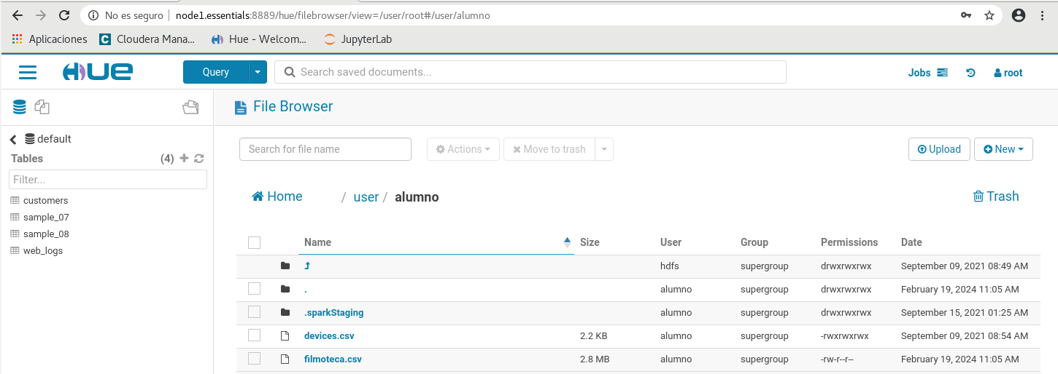
En este caso he navegado a la ruta del usuario alumno.

Creación de un usuario alumno

Vamos a crear un usuario alumno para poder trabajar correctamente. Para ello, seleccionamos de la lista que aparece al hacer clic sobre el icono del usuario root de la esquina superior derecha, el comando Manage Users.

En la pantalla que aparece, hacemos clic sobre el botón Add user. Introducimos “alumno” para el Username, y “@lumn0Clara” para los dos campos de Password y pulsamos el boton Add user.

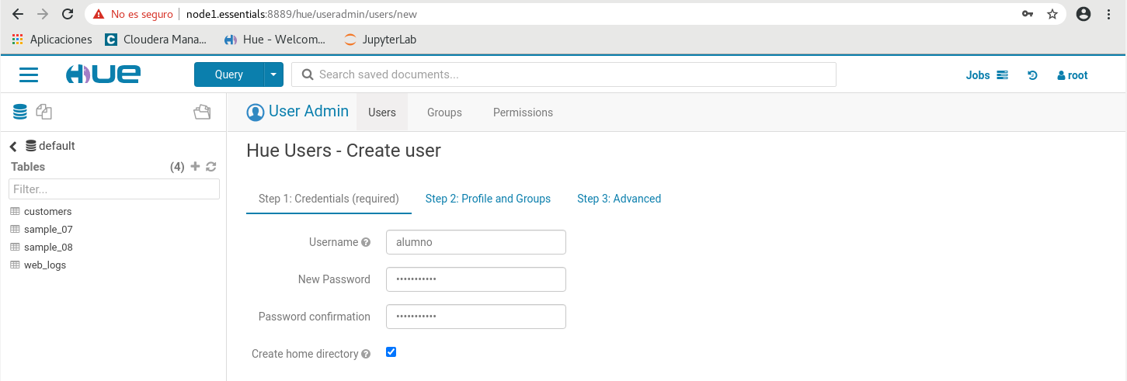
Ahora vamos a comprobar si funciona correctamente. Desde el menú de root seleccionamos el comando Sign out para salir.

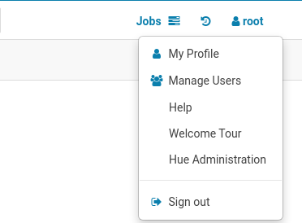

En la pantalla de login introducimos las credenciales para el usuario alumno y en la pantalla de HUE, mostramos los archivos en HDFS. En este caso corresponden con el usuario alumno.

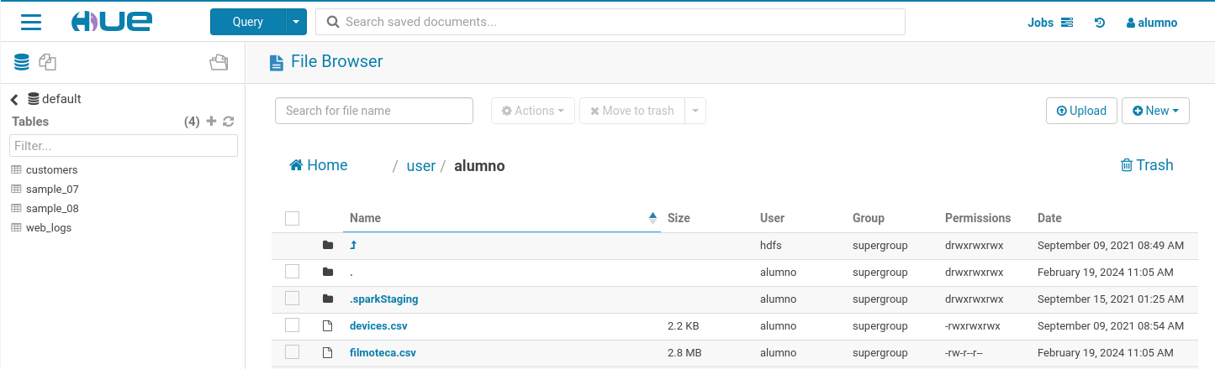
En este caso me aparece directamente el directorio del alumno sin necesidad de tener que navegar hacia el.

Trabajando con archivos en HDFS

Vamos a guardar en HDFS un archivo de unos 250MB para ver el comportamiento del NameNode.

Esta operación podemos realizarla desde HUE:
• Primero descomprimimos el archivo sfpd.tar.gz en formato tar.gz para obtener el fichero sfpd.json.

Para descomprimir “tar -xvzf <archivo>”
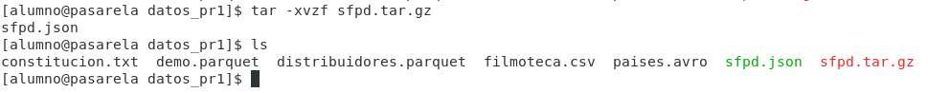
• Situados en HUE en la carpeta /user/alumno, agregamos el archivo descomprimido sfpd.json: Hacemos clic en el botón Upload en la esquina superior derecha del interfaz de HUE.
• Hacemos clic en el botón Select files del cuadro de diálogo que aparece
• Seleccionamos el archivo descomprimido sfpd.json
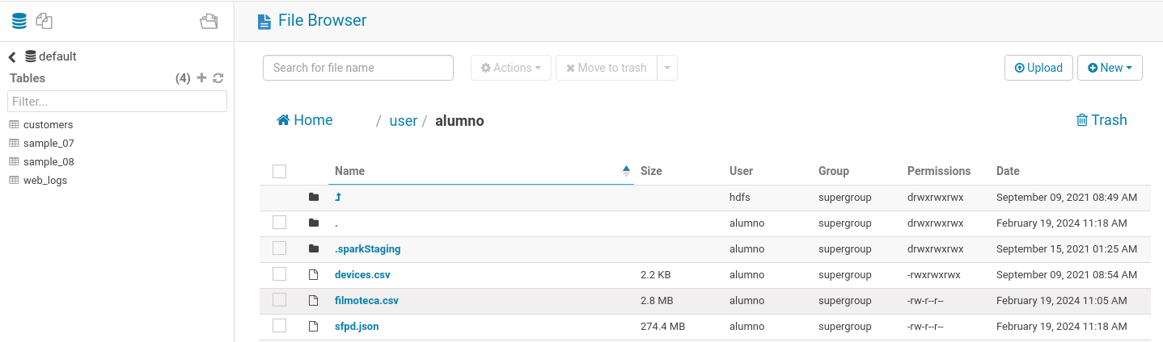

Localización del archivo en HDFS

Mostramos la página del NameNode, colocando la siguiente URL en el navegador http://node1.essentials:9870/

• Seleccionamos el comando Browse the file system del menú superior.
• Usando los enlaces de la parte derecha de la columna Name, nos situamos en /user/alumno

Recoge en un pantallazo la situación del fichero en HDFS como muestra de que has hecho la práctica. Recuerda que se debe ver tu nombre en la imagen.

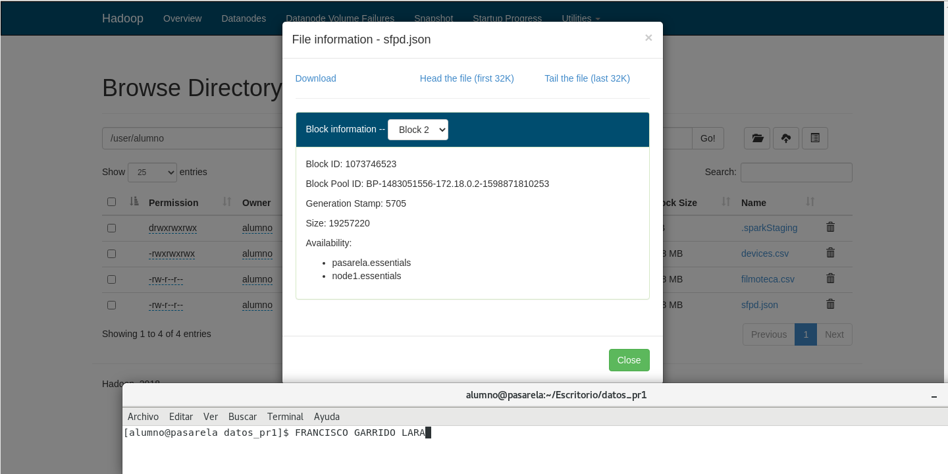
Utilizando el id de uno de los bloques del archivo (posiblemente sea otro valor al mostrado aqui), lo localizamos en Linux (No en HDFS)

